Flamboyan 1891 Bosques de San Francisco, Rancagua Celular: (09)81681950

Correo electrónico poblete_arturo@hotmail.com

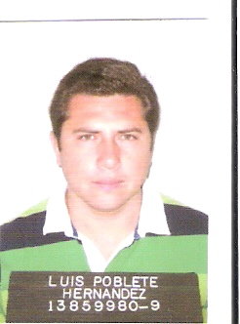Luis Arturo Poblete Hernández

Objetivo Profesional: Aportar con honradez y responsabilidad al cargo que me sea asignado, además de cumplir con las ordenes directas con lealtad y honradez.

Información Personal: -Estado Civil: Soltero
-Nacionalidad: Chilena
-Fecha Nacimiento: 21 de Junio de 1980
-Edad: 32 años
-Rut: 13.859.980-9
- Situación Militar: Al día
- Licencia de conducir: Clase B

Educación Básica: Completa, Colegio San Buenaventura

Educación Media: Completa, Colegio San Buenaventura

Educación Superior: 2006-2010 Universidad Pedro de Valdivia, carrera de Kinesiología (Cursado hasta tercer año aprobado).

Trabajos: 2009-2010: Supermercado Líder, Apoyo ventas y reponedor (Verano).
2010-2011: Empresa Constructora Angostura, Construcción Central Hidroeléctrica. Personal de bodega, para posteriormente desempeñarse como personal administrativo (pasatiempo).

2013: Agente de ventas Isapre Colmena Golden Cross S.A.

Otros: - Práctica ACHS Chillán (Klgo. Roberto Vergara Reimer)
- Práctica COANIL Chillán (Klgo. Fernando Pradenas)
- Conocimientos en computación, nivel usuario (Office)

